Муниципальное автономное дошкольное образовательное учреждение детский сад №1 «Сказка»

Конспект занятия по теме:
«Концерт Кубанского казачьего хора
«Кубанские напевы»»

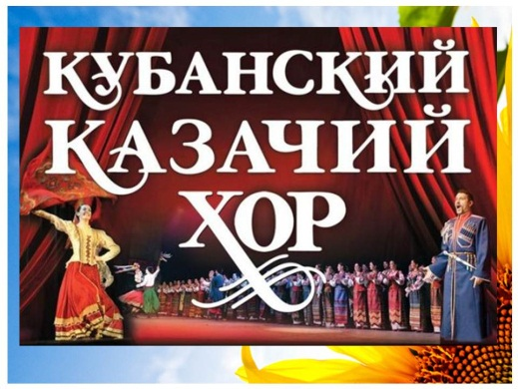

Старший воспитатель:
Алексеенко О. В.

г. Приморско-Ахтарск

Конспект занятия
по теме: «Концерт Кубанского казачьего хора
«Кубанские напевы»»

Цели: обогащать игровой опыт каждого ребенка, повышая влияние игры на его развитие, создавать условия для активной разнообразной творческой игровой деятельности.
Задачи приоритетной области:
-обогащать содержание сюжета игры на основе знакомого явления социальной жизни, использовать в игре знания, полученные в жизни;
-создавать условия для возникновения игрового замысла;
-развивать умение сотрудничать со сверстниками, согласовывать свой замысел с замыслами других участников игры, формулировать и аргументировать свою точку зрения;
-актуализировать и систематизировать представления детей об учреждениях культуры, их социальной значимости для города, знания детей о Дворце культуры, работниках Дворца культуры, показать коллективный характер работы в дворце культуры.
-обогащать знания детей о Кубанском казачьем хоре, казачьих песнях;
-поощрять желание детей самостоятельно коллективно планировать и подбирать атрибуты для предстоящей игры, сообща выполнять задуманное.
-научить действовать детей в соответствии с принятой на себя ролью, развивать выразительность речи.
-обогащать словарь детей словами обозначающие элементы кубанского костюма. Развивать диалогическое общение.
-формировать доброжелательное отношение между детьми, нравственно-этические нормы поведения.
-воспитывать дружеские взаимоотношения, взаимовыручку, умение прощать.
-воспитывать интерес к кубанским традициям и песням.
Цели и задачи, реализуемые в образовательных областях:
-совершенствовать умение в ходе игры самостоятельно строить игровые диалоги, пользоваться средствами интонационной выразительности;
-развивать музыкальные способности;
-закреплять графические и трудовые навыки;
-активизировать воображение, творчество.
Приоритетная область: Социально-коммуникативное развитие, Художественно – эстетическое развитие.
Предварительная работа:
-Предложить родителям совершить экскурсию к Дворцу культуры.
-Беседа о культурных учреждениях нашего города, о работниках Дворца культуры.
-Просмотр компьютерной презентации «Кубанский казачий хор».
-Слушание песен кубанского хора.
-Чтение и заучивание стихотворений про Кубань.
-Беседа о правилах поведения в театре;
-Изготовление атрибутов для игры: ширма и оформление ее, билеты, номера для мест, афиша, деньги, окошко-касса, вывеска «буфет», пошив фартука и пилотки для буфетчицы, элементы кубанского костюма
-Предметно-игровая среда.
Оборудование:
-Реквизиты для выступления - ширма, элементы костюмов.
-Реквизиты для буфета - табличка «Буфет», касса, деньги, продукты (пирожное, шоколадки, соки, конфеты), фартук, пилотка, кукольная посуда (чашки, чайники, блюдца, поднос), цветы.
-Реквизиты для кассы - окошко-касса, калькулятор, деньги, кошельки.
-Реквизиты для контролера - стулья, номера, колокольчик, театральные буклеты.
-Дополнительно: телефон, маркеры, лист бумаги (60х40), инструменты для ремонта, руль, дорожный знак «Автобусная остановка», видеокамера, фотоаппарат, музыкальные инструменты, таблички «Костюмерная», «Гримерная», «Режиссёр», «Директор».
-Мультимедийное оборудование.
Предполагаемый ход занятия.
(Звучит запись песня Кубанского казачьего хора)
Воспитатель: Ребята, я получила видеописьмо и предлагаю вам его посмотреть (просмотр компьютерной презентации «Кубанский казачий хор», в конце рук объявляет о приезде хора в город Приморско-Ахтарск и выступлении в детском саду)
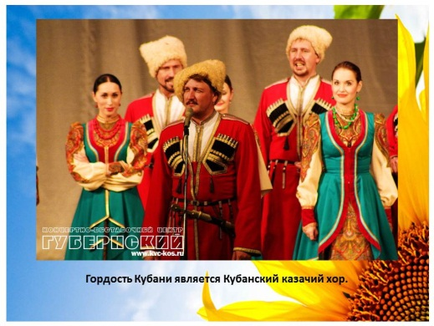
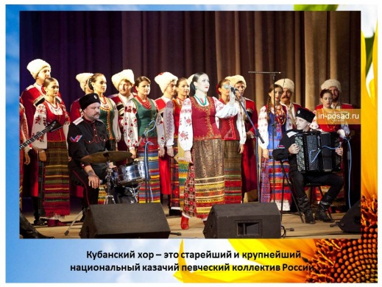

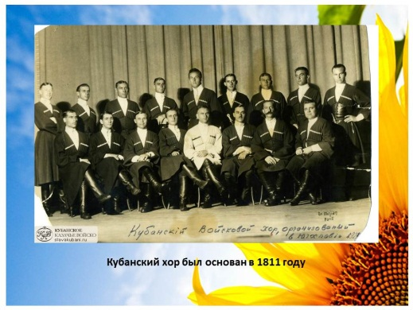
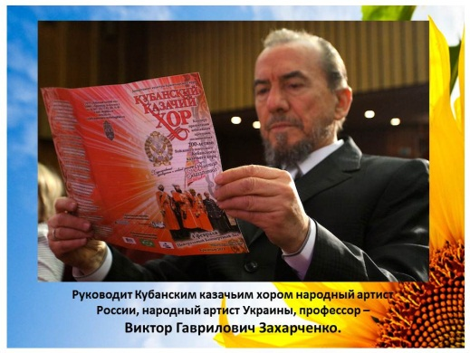
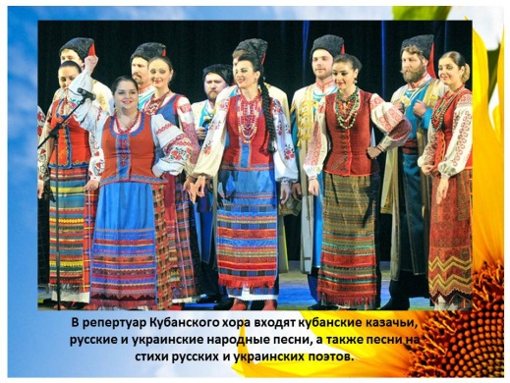

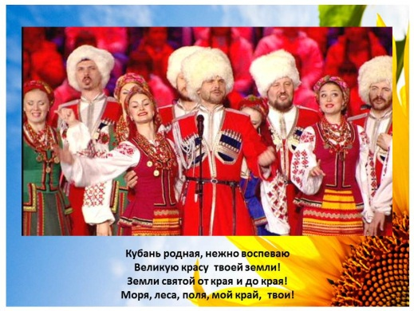
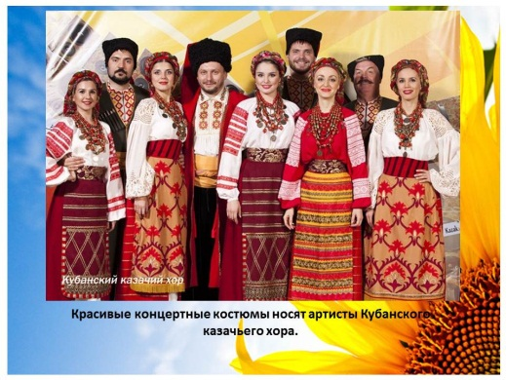
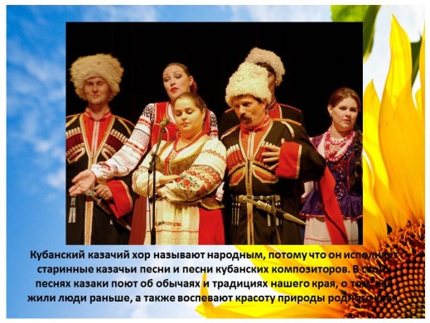

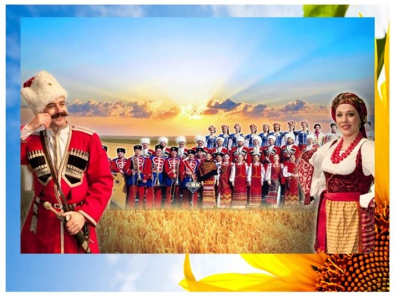
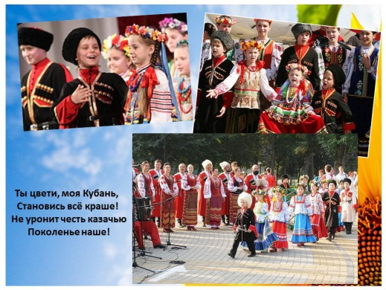

Воспитатель: - Ребята, как быть, что нам делать?
Дети: - Необходимо подготовиться к встрече гостей.
Воспитатель: - Дети, для того чтобы в городе узнали о приезде с гастролями Кубанского казачьего хора необходимо развесить по городу …
Дети: Афиши!
Воспитатель проводит короткую беседу о том, где может проходить концерт в нашем городе.
Дети: Дворец культуры.
Воспитатель: В какой одежде мы ходим в Дом культуры и как себя должны там вести?
Предполагаемый ответ детей: В ДК мы ходим в нарядной одежде, красиво причесанные, разговариваем в полголоса, вежливо, не бегаем, мусор бросаем в мусорные корзины и т. д.
Воспитатель: Правильно. ДК — это культурное учреждение и вести себя там нужно культурно.
- Ребята, а теперь нам необходимо подготовиться к встрече артистов Кубанского казачьего хора. Какие роли нам понадобятся в этой игре, чем будут заниматься ребята, выполняющие эти роли?
-Я предлагаю каждому из вас, выбрать себе роль в игре.
(Дети объявляют, кем бы они хотели быть и занимают место в соответствии с ролью).
Предполагаемые ответы детей.
Шоферы – привозят оборудование, цветы, продукты питания.

Кассир – готовит и продает билеты.
Художник по афише – рисует афишу, вывешивает ее на видном месте.

Костюмер – готовит костюмы. Помогает артистам одевать их.
Оформители сцены - готовят место для сцены. Расставляют стулья для зрителей.
Режиссёр – обговаривает с артистами очередность выступления.
Звукооператор – подбор музыкального материала, регулировка звука.
Директор – проверяет подготовку к встрече хора.
Видео оператор – снимает выступление хора.
Буфетчица – готовит кафетерии (столики, прилавок с порожными и напитками).
Продавец цветов – оформляет прилавок с цветами, продает цветы.
Зрители – покупают билеты, цветы, смотрят концерт.
Артисты – исполнители кубанских песен – репетируют номера.

Когда все приготовления готовы, воспитатель обращает внимание детей на афишу, предлагает прочитать ее, купить билеты и цветы и отправиться в зрительный зал.
В момент «покупки билетов и цветов» дети упражняются в составлении диалогов с кассиром и продавцом цветов. Например:
-Здравствуйте.
-Добрый вечер.
- Я бы хотел купить билет на концерт.
-Где бы вы хотели сидеть – на балконе или в партере?
-В партере.
-Могу предложить вам место во втором ряду.
-Мне нравиться – будет хорошо видно!
-Возьмите ваш билет.
-Спасибо большое.
-Приятного просмотра!
-Добрый вечер.
-Здравствуйте.
-Я иду сегодня на концерт. Мне нужен букет для артиста.
-Возьмите вот эти розы. Они очень красивые и свежие.
-Мне они очень нравятся! Я их беру! Спасибо за совет.
Звучит звонок – сигнал к началу концерта. Выходят ведущие (2 ребенка)
1 ведущий: - Здравствуйте, уважаемые зрители!
2 ведущий: - Мы рады приветствовать вас на концерте Кубанского казачьего хора «Кубанские напевы».
1 ведущий: - Кубанский хор – это старейший и крупнейший национальный казачий певческий коллектив России.
2 ведущий: - В репертуар входят кубанские казачьи, русские и украинские народные песни, а также песни на стихи русских и украинских поэтов.
1 ведущий: - Ты, Кубань, ты наша Родина,
Вековой наш богатырь!
Многоводная, раздольная
Разлилась ты вдаль и вширь.
Дети «артисты» исполняют песню «У Кубани — матушки реки»
2 ведущий: - Кубань родная, нежно воспеваю
Великую красу твоей земли!
Земли святой от края и до края!
Моря, леса, поля, мой край, твои!
Дети «артисты» исполняют песню ««Краснодар, Кубань, Россия», муз. Н. М. Некоз
1 ведущий: - Ты цвети, моя Кубань,
Становись всё краше!
Не уронит честь казачью
Поколенье наше!
2 ведущий: - Лучше нет родной Кубани,
Нет богаче края!
Ты всегда любимой будешь,
Сторона родная!
Дети «артисты» исполняют песню «Ты, Кубань, ты наша Родина» (гимн кубанских казаков)
Дети «зрители» благодарят артистов, дарят им цветы и фотографируются.

